Лабораторна робота №1

Виконав: Шевченко М. О.

**Завдання:**

1. Налаштувати робоче оточення (PostgreSQL, створити базу даних, користувача,

надати привілеї доступу)

2. Здійснити опис бізнес процесу для реалізації протягом вивчення дисципліни(word file)

3. Створити одну таблицю бази даних та заповнити її даними (mockaroo.com)

4. Створити декілька користувачів з різними правами доступу до таблиці.

5. Створити репозиторій github під дисципліну та викласти скрипти у файлі lab1.sql.

6. Заповнити таблицю з репозиторіями (Google docs: https://docs.google.com/spreadsheets/d/1eySuD9-cDCUsh35iu_qCouysesBqsS8-DhlLAOUT_U0/edit?usp=sharing).

7. У тій самій таблиці зазначити мову програмування, що буде використовуватися для створення інформаційних систем.

**Хід виконання:**

**I:**

Створив користувача postgres із правами супер користувача, та користувача nikita із обмеженою роллю. Створив БД.

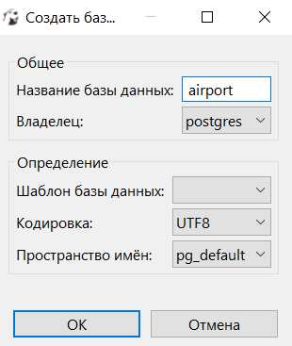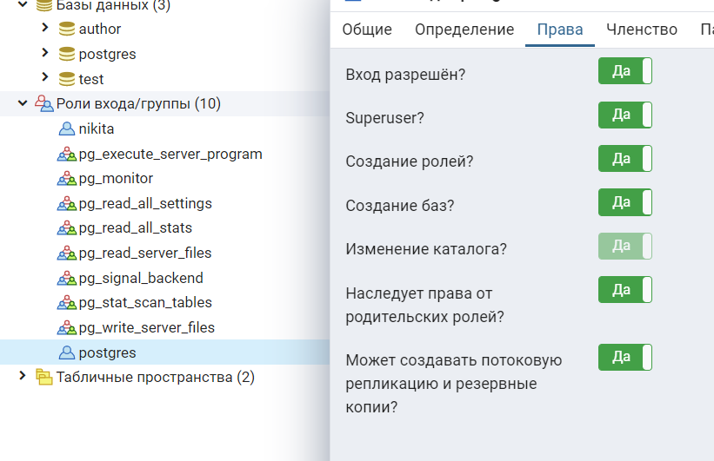

**II:**

Створена БД буде зберігати інформацію про авіарейси та пасажирів.

**III:**

Створив таблицю: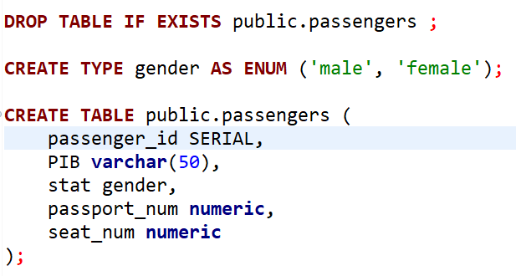

Заповнив даними:

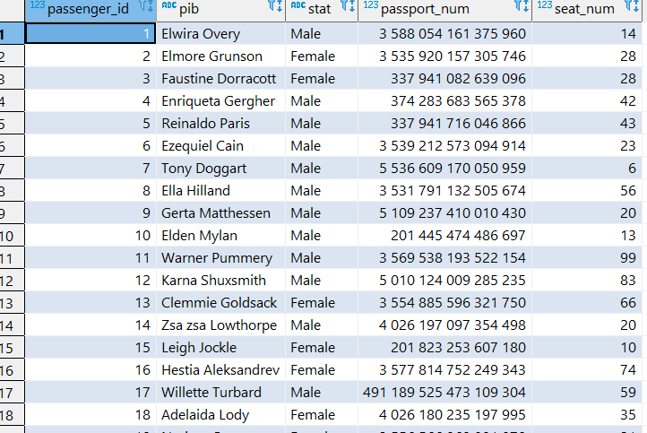

**IV:**

Створив ще два користувача: 